Олимпиада по математике-2014г.
6 класс

1.Задание(3 балла) 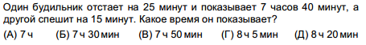

2.Задание (4 балла)

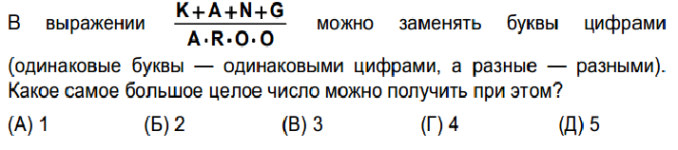

3.Задание (4 балла)

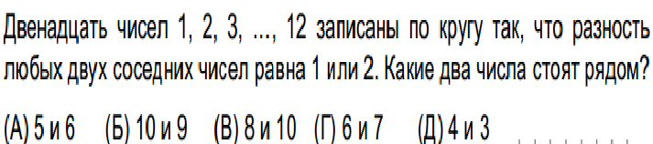

4.Задание (4 балла)

Какой многоугольник не может получиться при пересечении двух
треугольников?
(A) треугольник
(Б) четырехугольник
(В) пятиугольник
(Г) шестиугольник
(Д) любая из фигур А–Г может получиться

5.Задание (5 баллов)

С крыши дома высотой 16 метров бросают резиновый мяч. После
каждого удара о землю он отскакивает на 3/4 своей прежней высоты.
Сколько раз мяч промелькнет в окне, подоконник которого расположен в
5 метрах над землей, если высота этого окна равна 1 м?

(A)9 (Б) 8 (В) 7 (Г) 6 (Д) 5
Максимальное количество баллов: 20.

Ответы:
№1. (Д) – 8 часов 20 минут
№2. (Г) - 4
№3. (В) – 8 и 10
№4. (Д) -любая
№5. (Б) 8

